

Zarząd Powiatu w Kamieniu Pomorskim
ogłasza pierwszy przetarg ustny nieograniczony
na sprzedaż nieruchomości niezabudowanej położonej w Lubinie
Gmina Międzyzdroje Powiat Kamieński, woj. zachodniopomorskie

Podstawa prawna: art. 25b, art. 37 ust. 1, art. 38 ust. 1 i 2, art. 40 ust. 1 pkt. 1 oraz art. 67 ust. 2 pkt. 1 ustawy z dnia 21 sierpnia 1997 roku o gospodarce nieruchomościami (Dz.U. z 2010 Nr 102 poz. 651 ze zmianami) oraz Rozporządzeniem Rady Ministrów z dnia 14 września 2004 roku w sprawie sposobu i trybu przeprowadzania przetargów oraz rokowań na zbycie nieruchomości (Dz. U. z 2004 r. Nr 2007, poz. 2108)

I. W SKŁAD NIERUCHOMOŚCI PRZEZNACZONEJ DO SPRZEDAŻY WCHODZI:
NR EWIDENCYJNY  NIERUCHOMOŚCI/  POWIERZCHNIA | OZNACZENIE KSIĘGI WIECZYSTEJ | CENA  NIERUCHOMOŚCI | WYSOKOŚĆ WADIUM | FORMA ZBYCIA
działka nr 168  o powierzchni 0,8326 ha | SZ1W/00039759/2 | 800.000,00 zł  Do ceny sprzedaży ustalonej  w wyniku przetargu doliczony zostanie podatek Vat w wysokości 23% | 40.000 zł | własność
Minimalne postąpienie - 1 % ceny wywoławczej, z zaokrągleniem w górę do pełnych dziesiątek złotych.

II. DANE DOTYCZĄCE NIERUCHOMOŚCI
Działka gruntowa, niezabudowana znajdująca się 9 km od Międzyzdrojów, dojazd ulicą Główną (droga asfaltowa w połowie gruntowa).
Infrastruktura: przez działkę przechodzi sieć wodna wA 50, na działce znajduje się ujęcie wody – studnia, na granicy nieruchomości skrzynka energetyczna.
Nieruchomość położona na terenie pasa ochronnego. Zgodnie z opinią Urzędu Morskiego w Szczecinie nie ma uwag co do sprzedaży niniejszej nieruchomości.
Nieruchomość stanowiąca przedmiot przetargu nie jest obciążona ograniczonymi prawami rzeczowymi i nie ma przeszkód prawnych w rozporządzaniu nieruchomością.
Przeznaczenie w planie miejscowym: Zgodnie ze studium uwarunkowań i kierunków zagospodarowania przestrzennego gminy tereny zabudowy mieszkaniowej i usług turystycznych.

III. TERMIN PRZETARGU

PRZETARG ODBĘDZIE SIĘ DNIA 14 CZERWCA 2012 ROKU O GODZINIE 10.00 W SIEDZIBIE STAROSTWA POWIATOWEGO W KAMIENIU POMORSKIM UL. WOLIŃSKA 7B (SALA KONFERENCYJNA)

IV. WARUNKI PRZETARGU
Warunkiem przystąpienia do przetargu jest:
1.Wpłacenie wadium w wysokości 40.000,00 zł w terminie do dnia 8 czerwca 2012 roku (włącznie) przelewem na konto Starostwa: Bank Spółdzielczy w Wolinie Filia w Kamieniu Pomorskim Nr 31 9393 00000001 5929 2000 0090 lub w kasie urzędu. Za datę wpłaty wadium uznaje się dzień wpływu środków na wskazany powyżej rachunek bankowy. Wpłacając wadium należy wyraźnie zaznaczyć na jaką nieruchomość dokonana jest wpłata.
2. Stawienie się osobiście na przetargu lub ustanowienia pełnomocnika.
3. Przedłożeniu Komisji Przetargowej w dniu przetargu następujących dokumentów:
a) w przypadku udziału pełnomocnika – przedłożeniu oryginału odpisu pełnomocnictwa, małżonkowie oboje biorą udział w rokowaniach osobiście lub okazując pełnomocnictwo drugiego małżonka.
b) dowodu tożsamości osoby uczestniczącej w przetargu
c) pisemnego oświadczenia o zapoznaniu się z ogłoszeniem o przetargu, warunkach przetargu i przyjęciu ich bez zastrzeżeń wraz z podaniem nr konta, na które zostanie zwrócone wadium, w przypadku nie wygrania przetargu.
d) aktualnego odpisu właściwego rejestru wystawionego nie wcześniej niż 6 miesięcy przed dniem przetargu w przypadku osób prawnych lub jednostek organizacyjnych.

IV. ZAKOŃCZENIE PRZETARGU

Osobie, która wygra przetarg na poczet ceny sprzedaży zalicza się wadium, a w przypadku uchylenia się przez tę osobę od podpisania umowy sprzedaży, wadium przepada. Uczestnikom, którzy nie wygrają przetargu wadium zostanie zwrócone w przeciągu 3 dni.
Nabywca nieruchomości zobowiązuje się wpłacić całą kwotę osiągnięta w przetargu oraz doliczony podatek VAT na konto Starostwa Powiatowego lub w Kasie Urzędu przed zawarciem aktu notarialnego.
Sprzedający najpóźniej w ciągu 21 dni od dnia zamknięcia przetargu zawiadomi nabywcę o miejscu i terminie zawarcia umowy sprzedaży.
Z chwilą wygrania przetargu przez Spółkę z o.o. przed podpisaniem aktu notarialnego należy dostarczyć uchwałę Walnego Zgromadzenia Wspólników w sprawie nabycia przedmiotowej nieruchomości oraz listę Wspólników Spółki z o.o.. Niedostarczenie dokumentów będzie skutkowało unieważnieniem przetargu oraz przepadkiem wadium.

V. MOŻLIWOŚĆ WNIESIENIA SKARGI

Na czynności związane z przeprowadzeniem przetargu uczestnik przetargu może złożyć skargę do Zarządu Powiatu w Kamieniu Pomorskim w terminie 7 dni od dnia ogłoszenia przetargu. Zarząd Powiatu może uznać skargę za zasadną i nakazać powtórzenie czynności przetargowych lub unieważnić przetarg lub uznać skargę za bezzasadną.

VI. DODATKOWE INFORMACJE

Osoby będące cudzoziemcami w rozumieniu ustawy z dnia 24 marca 1920 roku o nabywaniu nieruchomości przez cudzoziemców, zobowiązane są przed zawarciem umowy notarialnej do uzyskania zezwolenia Ministra Właściwego do Spraw Wewnętrznych na nabycie nieruchomości będącej przedmiotem niniejszego ogłoszenia.
Dodatkowe informacje o nieruchomości i warunkach przetargu można uzyskać w pokoju nr 18b w budynku Starostwa Powiatowego w Kamieniu Pomorskim ul. Wolińska 7b pod nr tel. 91 38 23 927 bądź na stronie internetowej Starostwa Powiatowego tj. www.bip.powiatkamienski.pl w kolumnie przetargi Wydziału Gospodarki Mieniem Powiatu i Skarbu Państwa.
Wszelkie koszty związane ze sprzedażą (notarialne, sądowe, geodezyjne – wskazania granic działki), ponosi nabywca.
Zarząd Powiatu zastrzega sobie prawo odwołania i unieważnienia przetargu. Informacja oraz przyczyna odwołania przetargu zostanie podana do publicznej wiadomości (art. 38 ust. 4 ustawy z dnia 21 sierpnia 1997 roku o gospodarce nieruchomościami).

Przewodniczący Zarządu

Beata Kiryluk

MAPA NIERUCHOMOŚCI

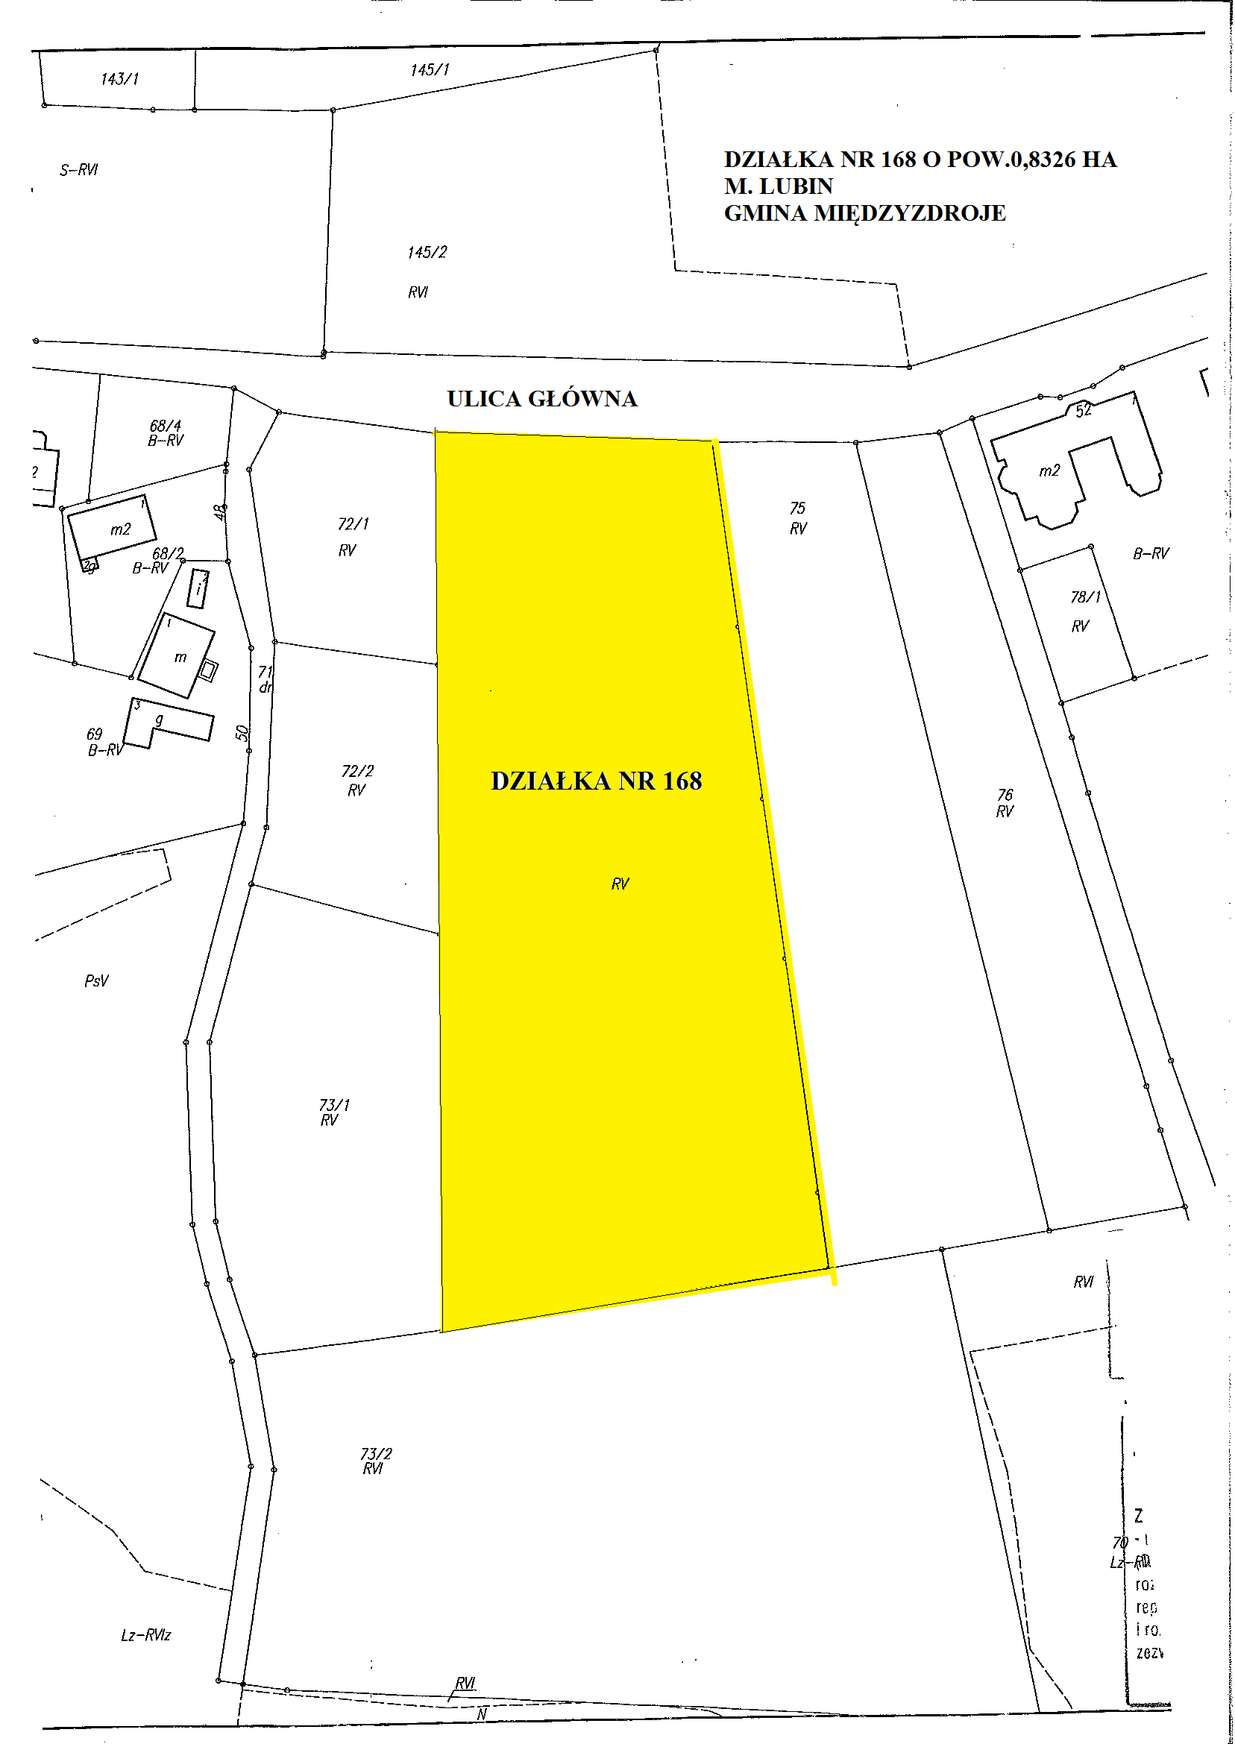

DOKUMENTACJA FOTOGRAFICZNA

